2026-2027学年第一学期
《高级语言程序设计(C++语言)》
实验报告
实验名称：C++ 函数与递归程序设计
实验日期：2026.10.30 | 实验地点：于刚宋晓楼A237
学 号：2026302192051 | 姓 名：黄思睿
学 院：人工智能学院 | 专 业：人工智能
指导老师：胡黔楠

一、实验目的
1. 掌握函数的定义、声明与调用方法，理解形参与实参的对应关系以及“值传递”的特点。
2. 掌握 return 语句与函数返回类型的使用，理解引用型参数在“带回多个结果”中的作用。
3. 掌握函数重载的规则，能根据实参的类型和个数判断调用哪一个版本，会用强制类型转换引导重载匹配。
4. 理解递归的思想，能正确写出递归出口和递推关系，并初步分析递归调用的执行过程与效率。
二、实验环境
1. 硬件环境：PC 机一台（x86-64 架构，内存 8 GB 以上）。
2. 软件环境：Windows 10/11 64 位操作系统；Dev-C++ 5.11 集成开发环境（内置 TDM-GCC 64 位编译器）。
3. 编程语言：C++（使用 iostream 标准输入输出流）。
4. 运行方式：源程序编译生成可执行文件后在控制台运行，数据由键盘输入，结果输出到控制台。
- 实验过程及结果
本次实验按《第 3 讲 编程练习》的要求，完成了教材第 3 章的 5 道函数编程习题，依次练习了函数的定义与调用、参数传递与返回值、递归以及函数重载。各题的题目要求、算法分析、源程序及运行结果如下。
题目1（3-7）：两个无符号短整型数的除法函数
题目要求：完成函数，参数为两个 unsigned short int 型数，返回值为第一个参数除以第二个参数的结果，数据类型为 short int；如果第二个参数为 0，则返回值为 -1。在主程序中实现输入输出。注意观察函数的参数传入传出和返回值。
分析：函数 divide 接收两个整数参数，先判断除数为 0 的情况——此时直接 return -1，用 -1 表示“无法相除”的异常结果；否则返回 num1/num2，由于两个操作数都是整型，除法会自动舍去小数部分。主函数中的实参 a、b 以值传递的方式把副本交给形参 num1、num2，函数内部的运算不会影响主函数里的变量，结果通过 return 语句送回主函数输出。
源程序：
#include<iostream>
using namespace std;
short int divide(int num1,int num2){
if(num2==0){
return -1;
}else{
return num1/num2;
}
}
int main(){
cout<<"请输入两个数字";
short int a,b;
cin>>a>>b;
cout<<"结果为"<<divide(a,b)<<endl;
return 0;
}
运行结果：
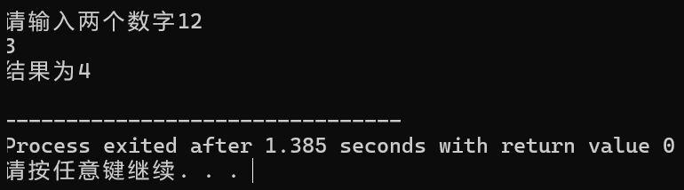
图 1 输入 12 和 3 时的运行结果（12 ÷ 3 = 4）

题目2（3-9）：用函数判别一个整数是否为质数
题目要求：编写函数判别一个整数是否是质数？要求在主函数中输入输出。
分析：把判断写成 bool 型函数 zs(int a)：先把 1 和 2 单独处理（1 不是质数、2 是质数），对于大于 2 的数，让 i 从 2 试除到 i*i<=a，只要出现 a%i==0 就立即 return false；循环能正常结束说明没有因子，返回 true。用 i*i<=a 作结束条件，比较次数从 a 次减少到约根号 a 次。函数只负责“判断”，输入输出放在主函数中，体现了“一个函数只做一件事”的模块化思想。
源程序：
#include<iostream>
using namespace std;
bool zs(int a){
if(a==1){
return false;
}
if(a==2){
return true;
}
if(a>2){
for(int i=2;i*i<=a;i++){
if(a%i==0){
return false;
}
}
return true;
}
}
int main(){
int a;
cin>>a;
if(zs(a)){
cout<<"你输入的为质数"<<endl;
}else{
cout<<"你输入的不是质数"<<endl;
}
return 0;
}
运行结果：
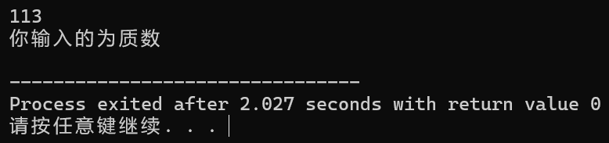
图 2 输入 113 时的运行结果（113 是质数）

题目3（3-10）：求两个整数的最大公约数和最小公倍数
题目要求：编写函数求两个整数的最大公约数和最小公倍数。要求两个整数以及结果在主函数中输入输出。
分析：函数 gong 用辗转相除法（欧几里得算法）求最大公约数：循环执行 a%b，并把 a 换成 b、b 换成余数，直到 b 为 0，此时的 a 就是最大公约数，由 return 返回；最小公倍数等于两数之积除以最大公约数，通过引用型参数 int &e 带回主函数。引用参数是实参的别名，函数内对 e 的赋值直接作用在主函数的变量上，这样一个函数就能“带回”两个结果。由于 a、b 在循环中被修改，函数开头先用 c、d 保存原始值，保证 c*d 仍然正确。
源程序：
#include<iostream>
using namespace std;
int gong(int a,int b,int &e){
int c=a,d=b;
while(b!=0){
int temp=a%b;
a=b;
b=temp;
}
e=c*d/a;
return a;
}
int main(){
int a,b;
cin>>a>>b;
int e;
int m=gong(a,b,e);
cout<<"最大公约数为"<<e<<endl;
cout<<"最小公倍数为"<<m<<endl;
return 0;
}
运行结果：
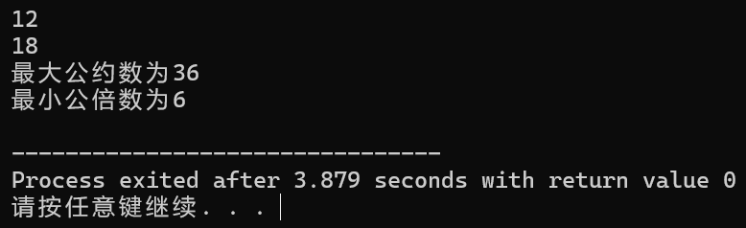
图 3 输入 12 和 18 时的运行结果

题目4（3-13）：用递归求 Fibonacci 级数
题目要求：用递归的方法编写函数求 Fibonacci 级数，公式为 Fn = Fn−1 + Fn−2（n>2），F1 = F2 = 1。注意观察递归调用的过程。
分析：递归函数 fib(n) 由两部分组成：n 为 1 或 2 时直接返回 1，这是递归出口；n>2 时返回 fib(n−1)+fib(n−2)，这是递归体，它把求第 n 项的问题分解为两个规模更小的同类问题。调用 fib(5) 时会依次展开成 fib(4)+fib(3)、fib(3)+fib(2)……，形成一棵二叉树，其中 fib(3)、fib(2) 会被重复计算，所以 n 较大时效率急剧下降。用递归书写简洁、与数学定义一一对应，但实际应用中更常用递推的做法。
源程序：
#include<iostream>
using namespace std;
int fib(int n){
if(n==1||n==2){
return 1;
}
return fib(n-1)+fib(n-2);
}
int main(){
cout<<"请输入项数";
int n;
cin>>n;
cout<<fib(n)<<endl;
return 0;
}
运行结果：
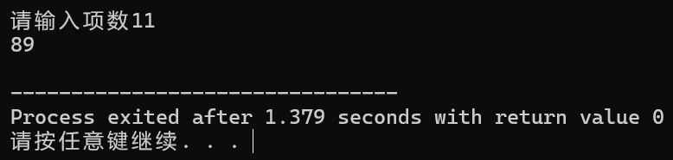
图 4 输入项数 11 时的运行结果（F11 = 89）

题目5（3-15）：用重载函数计算 x 的 y 次幂
题目要求：编写递归函数 getPower 计算 x^y，在同一个程序中针对整型和实型实现两个重载函数：int getPower(int x, int y)（整型版本，当 y<0 时返回 0）；double getPower(double x, int y)（实型版本）。在主程序中实现输入输出：分别输入一个整数 a 和一个实数 b 作为底数，再输入一个整数 m 作为指数，输出 a^m 和 b^m。另外请思考：如果在调用 getPower 计算 a^m 时希望得到一个实型结果（实型结果表示范围更大，而且可以准确表示 m<0 时的结果），该如何调用？
分析：两个同名函数 getPower 的参数类型不同，构成函数重载。整型版本在 y<0 时按题目约定返回 0，否则用循环累乘得到整数幂；实型版本 y≥0 时同样循环累乘，y<0 时先求 |y| 次幂再取倒数，所以 0.5 的 −2 次方得到 4。调用时编译器根据实参的类型选择版本：getPower(a,m) 的两个实参都是 int，选整型版本，m=−2 时按约定得到 0；getPower(b,m) 的 b 是 double，选实型版本。若希望 int 底数也得到实型结果，只要把实参强制转换成 double，即写成 getPower((double)a, m)，编译器就会选中实型版本，10 的 −2 次方得到 0.01。
源程序：
#include<iostream>
using namespace std;
int getPower(int x,int y){
if(y<0){
return 0;
}
int z=1;
for(int i=1;i<=y;i++){
z*=x;
}
return z;
}
double getPower(double x,int y){
if(y>=0){
double z=1;
for(int i=1;i<=y;i++){
z*=x;
}
return z;
}else{
double z=1;
for(int i=1;i<=-y;i++){
z*=x;
}
return 1/z;
}
}
int main(){
int a,m;
double b;
cout<<"请输入一个整数，一个实数和一个整数"<<endl;
cin>>a>>b>>m;
cout<<"a的m次方="<<getPower(a,m)<<endl;
cout<<"b的m次方="<<getPower(b,m)<<endl;
double A=getPower((double)a,m);
cout<<"强制转入实型后"<<A<<endl;
return 0;
}
运行结果：
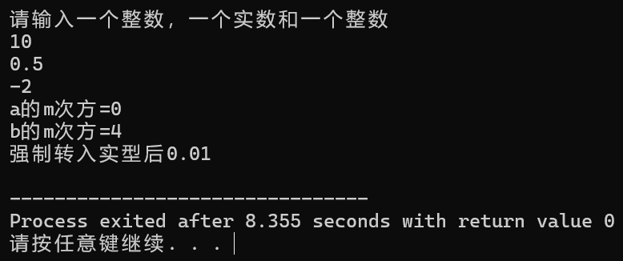
图 5 输入 a=10、b=0.5、m=−2 时的运行结果

四、实验总结（本次实验的收获、体会、经验和教训）
本次实验围绕函数展开了 5 道教材习题：除法函数、质数判断函数、求最大公约数与最小公倍数、递归求 Fibonacci 级数以及重载求幂函数。通过这些练习，我对函数的定义与调用、参数传递、返回值和作用域有了更具体的认识，也第一次完整地体会了“把大问题拆成若干个小函数”的编程方式。
收获主要有三点：一是函数让程序结构更清晰，像质数判断、求公约数这样的逻辑写在函数里，主函数只负责输入输出，程序一眼就能看清“做了什么”；二是理解了值传递与引用传递的区别，形参只是实参的副本，函数里的修改不会影响主函数，而引用参数是实参的别名，可以带回结果（3-10 就是用一个 return 加一个引用参数带回两个结果）；三是体会到函数重载的匹配规则完全由实参的类型决定，必要时用强制类型转换就能“引导”编译器选择需要的版本，3-15 中的 getPower((double)a, m) 正是因为实参变成了 double，才得到 0.01 而不是 0。
经验教训方面：写有返回值的函数时要保证每条执行路径都有 return，否则返回值不确定（例如质数判断函数对 0 和负数没有单独处理）；除数为 0、指数为负这类边界情况必须提前判断；一个函数只能返回一个值，需要多个结果时用引用参数或返回结构体；输出结果时要仔细核对提示文字与数值是否对应；递归虽然书写简洁，但 fib 的重复计算很多，n 稍大就会明显变慢，实际应用中应改用递推或记忆化的写法。
不足与改进：几个函数都缺少注释和参数的合法性检查；3-15 中两个版本的代码重复较多，可以把循环累乘的部分提取成一个私有函数；此外还可以把递归版本和循环版本放在一起比较运行时间。今后我会注意函数的命名与注释，养成先设计接口、再实现函数的习惯，提高程序的可读性和可维护性。

